Informacja prasowa
Warszawa, 02.02.2026 r.

Jakie trendy będą zmieniać handel w 2026 roku? eLeader: marki zaczną silniej działać na danych

Sektor handlu nieustannie się zmienia, a oczekiwania względem zespołów sprzedażowych rosną. W obliczu transformacji rynku technologie stają się kluczowe w budowaniu przewagi konkurencyjnej. eLeader, producent narzędzi IT wspierających sprzedaż i pracę przedstawicieli handlowych, wskazuje na rozwiązania, które w 2026 roku zmienią handel. Według firmy najważniejszym trendem, jaki będziemy obserwować, jest przejście od „zbierania danych” do „działania na danych”.

Codzienna praca przedstawicieli handlowych coraz silniej opiera się na technologii, która wspiera ich w planowaniu wizyt, analizie danych i podejmowaniu decyzji bezpośrednio w terenie. W 2026 roku innowacje mogą zredefiniować sposób, w jaki marki budują przewagę konkurencyjną w działaniach w terenie. Eksperci eLeader, firmy współpracującej z zespołami sprzedażowymi producentów, takich jak Nutricia, Danone, British American Tobacco czy Maspex, opracowali prognozy na bieżący rok. Według nich kolejne miesiące sprawią, że marki będą silniej wykorzystywać dane w bieżących działaniach handlowych. Dotychczas rynek skupiał się przede wszystkim na szybkim i automatycznym zbieraniu informacji. Teraz kluczowe stanie się wdrożenie nowoczesnych sposobów wykorzystywania ich w czasie rzeczywistym.

– 2026 rok będzie czasem rozwoju działań w handlu w oparciu o szybko dostępne informacje. W praktyce to oznacza, że dzięki nowoczesnym technologiom przedstawiciele handlowi będą w stanie błyskawicznie złapać kontekst klienta i szybko zweryfikować potencjał półki lub sklepu. Nowoczesne narzędzia będą też na bieżąco wspierać menedżerów w ocenie jakości wykonania i doborze priorytetów – mówi Joanna Mączka, Senior Customer Advisor w firmie eLeader

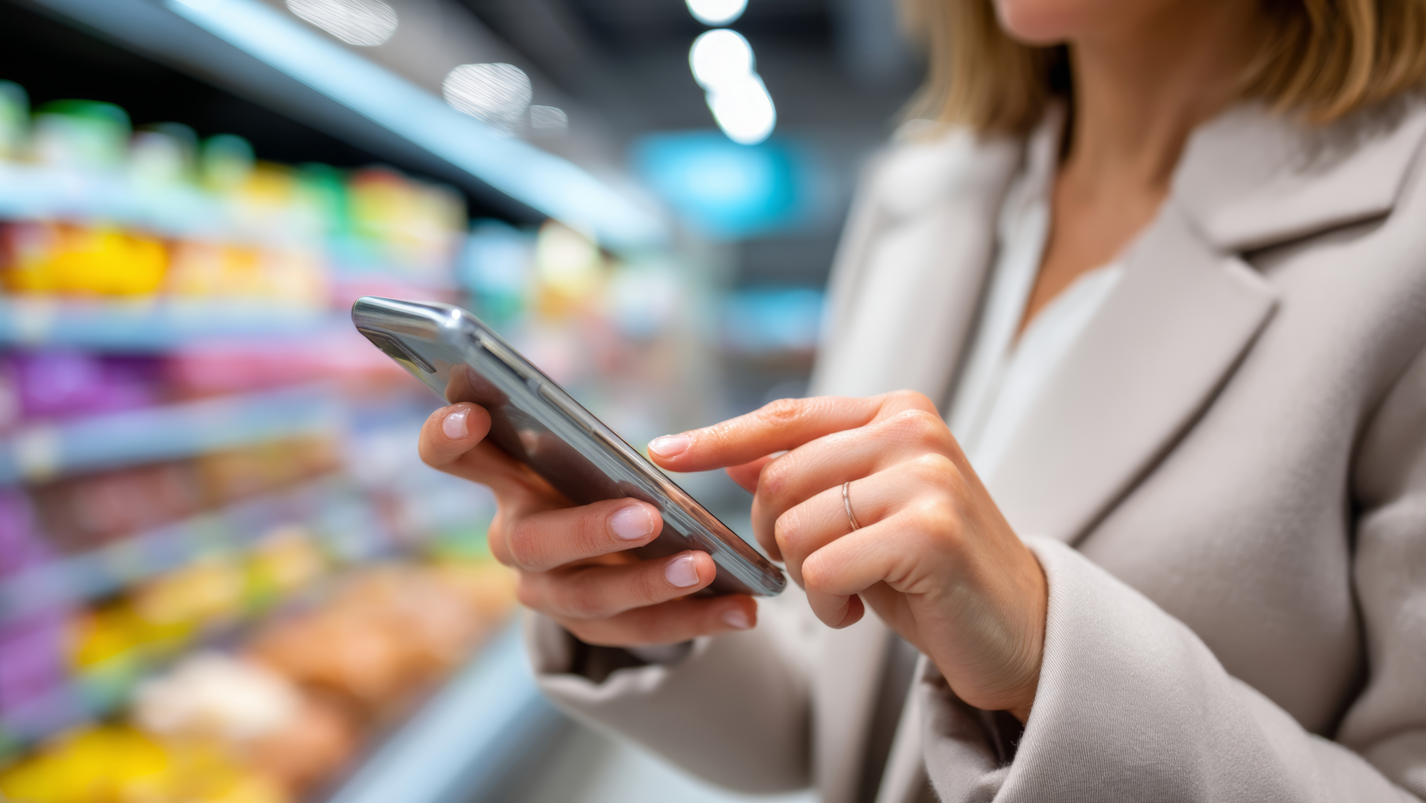
Adobe Stock, Kobieta w supermarkecie korzysta z telefonu

Narzędzia, które zmienią handel w 2026 roku
Według ekspertów eLeader w 2026 roku nowoczesne aplikacje będą stawały się nieodłącznym wsparciem i strategiczną przewagą przedstawicieli handlowych. Na popularności zyskiwać będzie szczególnie możliwość tworzenia wizyt handlowych poprowadzonych scenariuszem. W tym modelu system będzie podpowiadać użytkownikom kolejność tematów, argumenty, działania do przeprowadzenia i następną najlepszą akcję. Wzrośnie także rola AI w rozpoznawaniu półki (tzw. shelf recognition), które skraca audyty i przyspiesza zbieranie wiarygodnych danych o udziałach, ekspozycji, konkurencji czy zgodności z planogramem. Eksperci eLeader podkreślają również, że w 2026 roku coraz większe znaczenie będzie miała grywalizacja. Stanie się ona narzędziem zarządzania wykonaniem, będzie wspierać wdrażanie standardów perfect store oraz przyspieszy wdrażanie kampanii w terenie.

– Narzędzia, na których skoncentruje się handel w 2026 roku, ograniczą improwizację i jednocześnie wprowadzą większą powtarzalność i doskonałość operacyjną w pracy przedstawicieli handlowych. Nie będą przy tym odbierać autonomii w pracy. Analitycy i praktycy określają to jako przesunięcie sprzedaży w stronę rozmów konsultacyjnych, wspieranych przez AI, bazujących na lepszej jakości danych – mówi Joanna Mączka, Senior Customer Advisor w firmie eLeader
Integracja danych – klucz do efektywności zespołu sprzedażowego
Eksperci eLeader podkreślają także znaczenie integracji danych. Według nich największym hamulcem efektywności w handlu w terenie wciąż jest rozproszenie narzędzi i wiedzy. Miejsca składania zamówień, tworzenia notatek, raportów i zdjęć półek, dzisiaj często są rozbite na wiele niezintegrowanych aplikacji. Istotnym trendem będzie ich łączenie, tak aby handlowiec i menedżer mieli jeden obraz sytuacji, a system sam dbał o przepływ informacji. Pozwoli to na szybką wymianę wiedzy i najlepszych praktyk wewnątrz zespołów oraz sprawne zmiany strategii.

– Z perspektywy zarządzania, bieżący rok w handlu będzie przesuwał nacisk z kontroli „czy było” na kontrolę „czy działa”. Połączenie narzędzi i usprawnienie przepływu informacji pozwoli szybciej planować, ustalać priorytety i oceniać wpływ działań terenowych na sprzedaż, dostępność, promocje, ekspozycje. Technologie będą więc poprawiać skuteczność działania – mówi Joanna Mączka, Senior Customer Advisor w firmie eLeader.
Rok 2026 zapowiada się jako czas, w którym technologie nie tylko wspierają sprzedaż, ale realnie kształtują nowe standardy pracy w handlu, pozwalając markom działać szybciej, mądrzej i skuteczniej. Integracja narzędzi, szybki dostęp do danych i inteligentne wsparcie AI umożliwią większą efektywność pracy handlowców i wprowadzą nową jakość relacji z klientami.

eLeader to firma specjalizująca się w dostarczaniu narzędzi wspierających realizację strategii sprzedażowej w terenie. Opracowuje mobilne systemy SFA/FFM ze sztuczną inteligencją usprawniającą m.in. pozycjonowanie produktów na półkach oraz zarządzanie zamówieniami, audytami i reklamacjami. eLeader funkcjonuje od 2000 roku. Od tego czasu rozwiązania firmy doceniane są przez globalne ośrodki analityczne, m.in. Gartner, POI i wdrożone przez międzynarodowe koncerny w ponad 80 krajach. Wśród klientów marki są takie firmy jak Nutricia, Danone, British American Tobacco czy Maspex. W swoich działaniach eLeader stawia na partnerstwo oraz szerokie możliwości dostosowania się do klienta i zmian. Tworzy nowoczesne i niezawodne systemy, spełniające indywidualne potrzeby firm. Więcej informacji na temat firmy na: https://www.eleader.biz
Kontakt dla mediów:
Joanna Kuciel
e-mail: joanna.kuciel@goodonepr.pl
Tel.: +48 796 996 272

